**Nama : Risma Ayu Dwi Septyani**

**Kelas : XI RPL 5**

**No.absen : 36**

**Latihan 1**

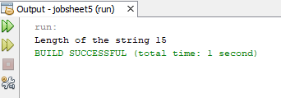

**String nama diganti menjadi String nama = null;**

**Dan hasilnya akan erorr**

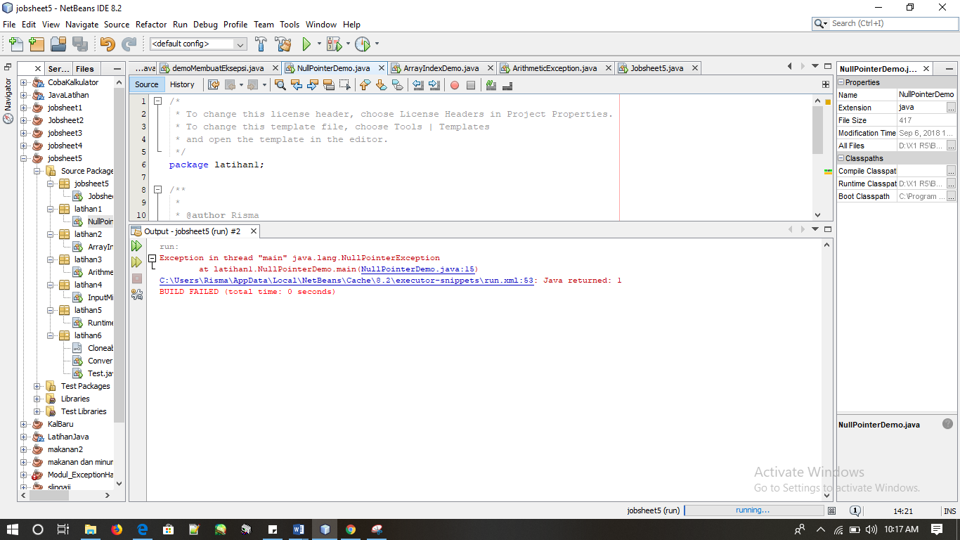

**Latihan 2**

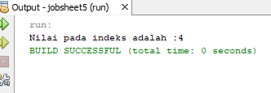

System.out.println("Nilai pada indeks adalah : "+nums[4])

Hasilnya akan erorr karena nums 4 tidak didefinisikan

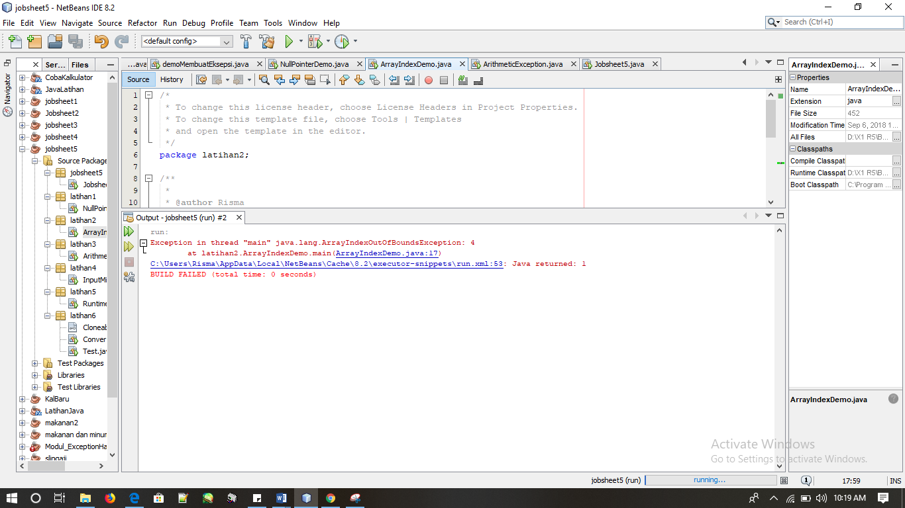

**Latihan 3**

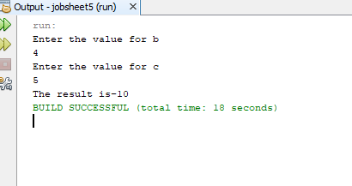

inputkan nilai b = 4 dan c = 2;

**hasilnya akan 5 karena pada kodingan int res=10/(b-c);**

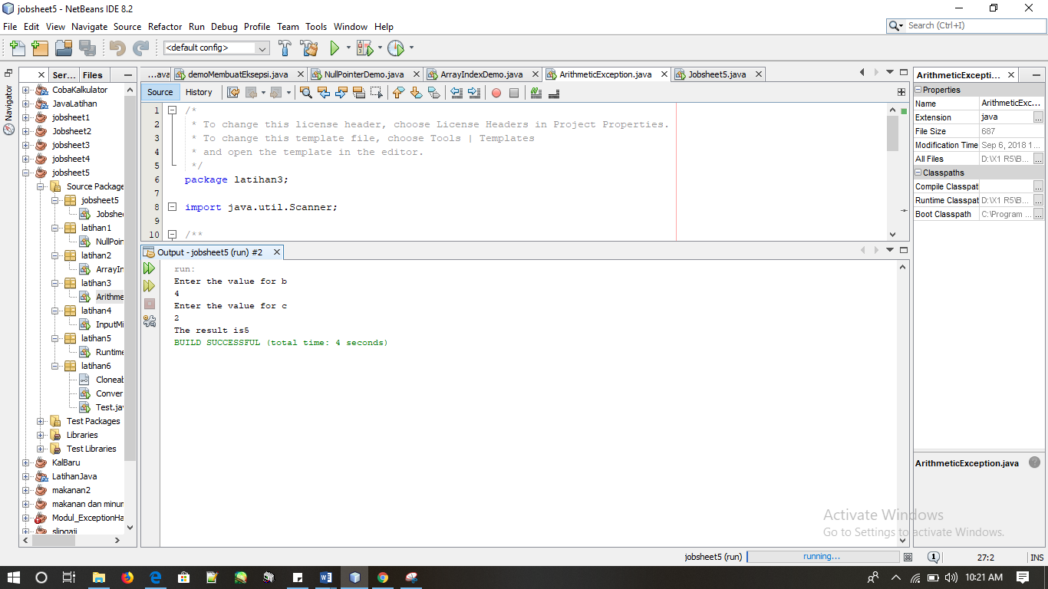

**Latihan 4**

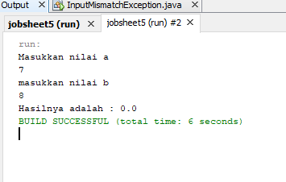

nilai a = 4 dan b = 2

**hasilnya 2.0 karena pada kodingan double res=a/c;**

**Latihan 5**

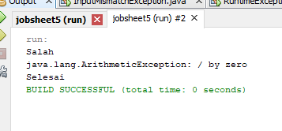

**Jika b diganti 5 hasilnya akan 7 karena pada kodingan int x = a / b;**

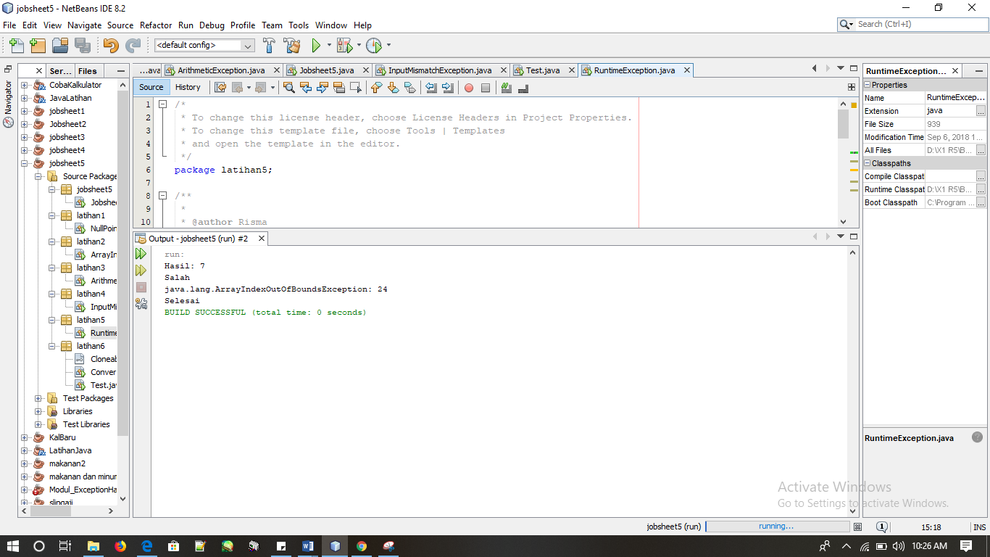

1. **Tugas Praktikum**
   1. Jelaskan perbedaan penggunaan try catch finally dan throw throws!

* **Try**

Keyword ini biasanya digunakan dalam suatu block program. Keyword ini digunakan untuk mencoba menjalankan block program kemudian mengenai dimana munculnya kesalahan yang ingin diproses. Keyword ini juga harus dipasangkan dengan keyword catch atau keyword finally.

* **Catch**

Jika kita sudah melihat penjelasan try maka secara tidak langsung kita sudah memahami kegunaan dari keyword ini. Dalam java, keyword catch harus dipasangkan dengan try. Kegunaan keyword ini adalah menangkap kesalahan atau bug yang terjadi dalam block try. Setelah menangkap kesalahan yang terjadi maka developer dapat melakukan hal apapun pada block catch sesuai keinginan developer. Keyword catch juga dapat diletakan berulang-ulang sesuai dengan kebutuhan.

* **Finally**

Keyword ini merupakan keyword yang menunjukan bahwa block program tersebut akan selalu dieksekusi meskipun adanya kesalahan yang muncul atau pun tidak ada.

* **Throw**

Keyword ini digunakan untuk melemparkan suatu bug yang dibuat secara manual.

* **Throws**

Keyword throws digunakan dalam suatu method atau kelas yang mungkin menghasilkan suatu kesalahan sehingga perlu ditangkap errornya.

* 1. Jelaskan dengan bahasa dan pemahanmu sendiri mengenai jenis-jenis exception yang ada!

Ada Beberapa subkelas yang diturunkan dari kelas *exception*, yaitu :

1. ***ClassNotFoundException***

Terjadi bila ingin menggunakan kelas yang tidak ada atau belum dibuat.

1. ***CloneNotSupportedException***

Terjadi bila ingin meng-clone atau menggandakan suatu kelas yang tidak didukung oleh method clone

1. ***RuntimeException***

Disebabkan oleh proses inisialisasi program yang tidak sempurna

1. ***NullPointerException***

Disebabkan karena pada saat runtime, terjadi pemanggilan atribut atau metode terhadap sebuah objek yang belum diinisialisasi, alias masih null.

1. ***ArrayIndexOutOfBoundsException***

Disebabkan akses array yang melebihi kapasitas array yang ada

1. ***ArithmeticException***

Khusus untuk operasi aritmatika integer. Seperti pembagian suatu bilangan integer dengan 0

1. ***InputMismatchException***

Disebabkan jika terjadi kesalahan inputan, contoh suatu program Java diminta inputan bilangan integer, dan ternyata diinputkan String “lima”.

1. ***NumberFormatException***

Terjadi saat kita mencoba mengubah String menjadi nilai angka namun String tersebut tidak terformat dengan benar.

1. **IOException**

Terjadi bila ada I/O error, seperti gagal menemukan dan membuka file. User memasukkan input yang tidak valid. Subkelas ini memiliki beberapa subkelas lain, seperti InterruptedIOException, EOFException, serta FileNotFoundException.

* 1. Buatlah dua program exception handling dengan menggunakan try catch finally dan throw throws (2 jenis exception)!

catch

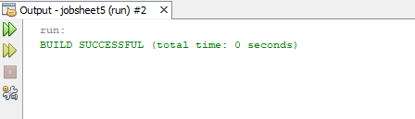

finally

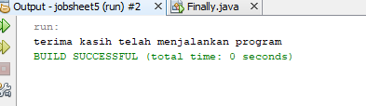

Try

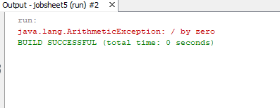

Throw

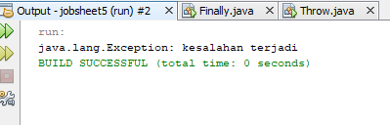

Throws

